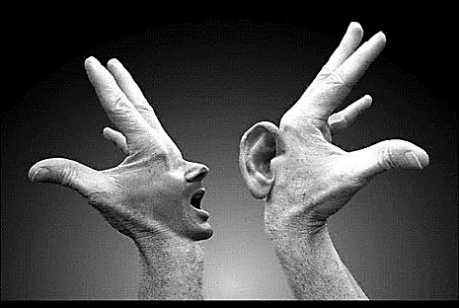
Document préparatoire
GRAND ORAL – spécialité S.E.S

NOM :
CLASSE :
DATE :

Listez des thèmes, sujets ou questions qui vous intéressent.
…………………………………………………………………………………………………………………………………………………………………………………………………………………………………………………………………………………………………………………………………………………………………………………………………………………………………………………………………………………………………………………………………………………………………………………………………………………………………………………………………………………………………………………………………………………………………………………………………………………
……………………………………………………………………………………………………………………………………………………………
……………………………………………………………………………………………………………………………………………………………

Indiquez vos motivations (pourquoi ces sujets / questions vous intéressent-ils ?)
……………………………………………………………………………………………………………………………………………………………
…………………………………………………………………………………………………………………………………………………………………………………………………………………………………………………………………………………………………………………………
……………………………………………………………………………………………………………………………………………………………
…………………………………………………………………………………………………………………………………………………………………………………………………………………………………………………………………………………………………………………………
……………………………………………………………………………………………………………………………………………………………

Reliez ce sujet à une actualité, à la société, un film, une série, à la vie de tous les jours, à un exemple personnel.
………………………………………………………………………………………………………………………………………………………………………………………………………………………………………………………………………………………………………………………………………………………………………………………………………………………………………………………………………………………………………………………………………………………………………………………………………………………………………………………………………………………………………………………………………………………………………………………………………………………………………………………………………………………………………………………………………………………………………………
……………………………………………………………………………………………………………………………………………………………

A quelle(s) partie(s) du programme de spécialité votre question est-elle liée ?
…………………………………………………………………………………………………………………………………………………………………………………………………………………………………………………………………………………………………………………………………………………………………………………………………………………………………………………………………………………………………………………………………………………………………………………………………………………………………………………………………………………………………………………………………………………………………………………………………………………
……………………………………………………………………………………………………………………………………………………………
……………………………………………………………………………………………………………………………………………………………

